DIVISIÓN BIOTECNOLOGÍA — CONTROL DE CALIDAD (COAs)
SAF HD S62
INFORME HISTÓRICO DE TENDENCIAS DE CALIDAD (2020 – 2023)
Lotes únicos auditados: 5 certificados validados (sin duplicados) | Período cubierto: 2020 – 2023 | Fecha de emisión: 17/10/2026
1. Resumen Estadístico de Parámetros de Calidad
La siguiente tabla consolida los indicadores estadísticos obligatorios (cantidad de lotes, promedio, desviación estándar, valor mínimo y valor máximo registrado) para cada parámetro analizado en los certificados de calidad de SAF HD S62.
Parámetro Analizado | Unidad | Lotes (n) | Promedio | Desv. Est. (σ) | CV (%) | Mínimo (Lote) | Máximo (Lote)
Materia Seca (M.S.) | % | 5 | 94 | 0 | 0% | 94 (L.1800532) | 94 (L.1800532)
Proteínas (/M.S.) | % | 5 | 37,48 | 0,045 | 0,1% | 37,4 (L.2300466) | 37,5 (L.1800532)
P2O5 (/M.S.) | % | 5 | 2,22 | 0,045 | 2% | 2,2 (L.1800532) | 2,3 (L.2300466)
Humedad / Pérdida por Desecación | % | 4 | 6,5 | 0 | 0% | 6,5 (L.1800532) | 6,5 (L.1800532)
2. Evolución de Promedios y Desvíos por Año
Año | Lotes (n) | Materia Seca (M.S.) (%)  Media ± σ [Mín–Máx] | Proteínas (/M.S.) (%)  Media ± σ [Mín–Máx] | P2O5 (/M.S.) (%)  Media ± σ [Mín–Máx] | Humedad / Pérdida por Desecación (%)  Media ± σ [Mín–Máx]
2020 | 1 | 94 ± 0 [94–94] | 37,5 ± 0 [37,5–37,5] | 2,2 ± 0 [2,2–2,2] | 6,5 ± 0 [6,5–6,5]
2021 | 1 | 94 ± 0 [94–94] | 37,5 ± 0 [37,5–37,5] | 2,2 ± 0 [2,2–2,2] | 6,5 ± 0 [6,5–6,5]
2022 | 1 | 94 ± 0 [94–94] | 37,5 ± 0 [37,5–37,5] | 2,2 ± 0 [2,2–2,2] | 6,5 ± 0 [6,5–6,5]
2023 | 2 | 94 ± 0 [94–94] | 37,45 ± 0,071 [37,4–37,5] | 2,25 ± 0,071 [2,2–2,3] | 6,5 ± 0 [6,5–6,5]
3. Gráficos de Tendencia y Conclusiones Analíticas por Parámetro
▪ Materia Seca (M.S.) (%)
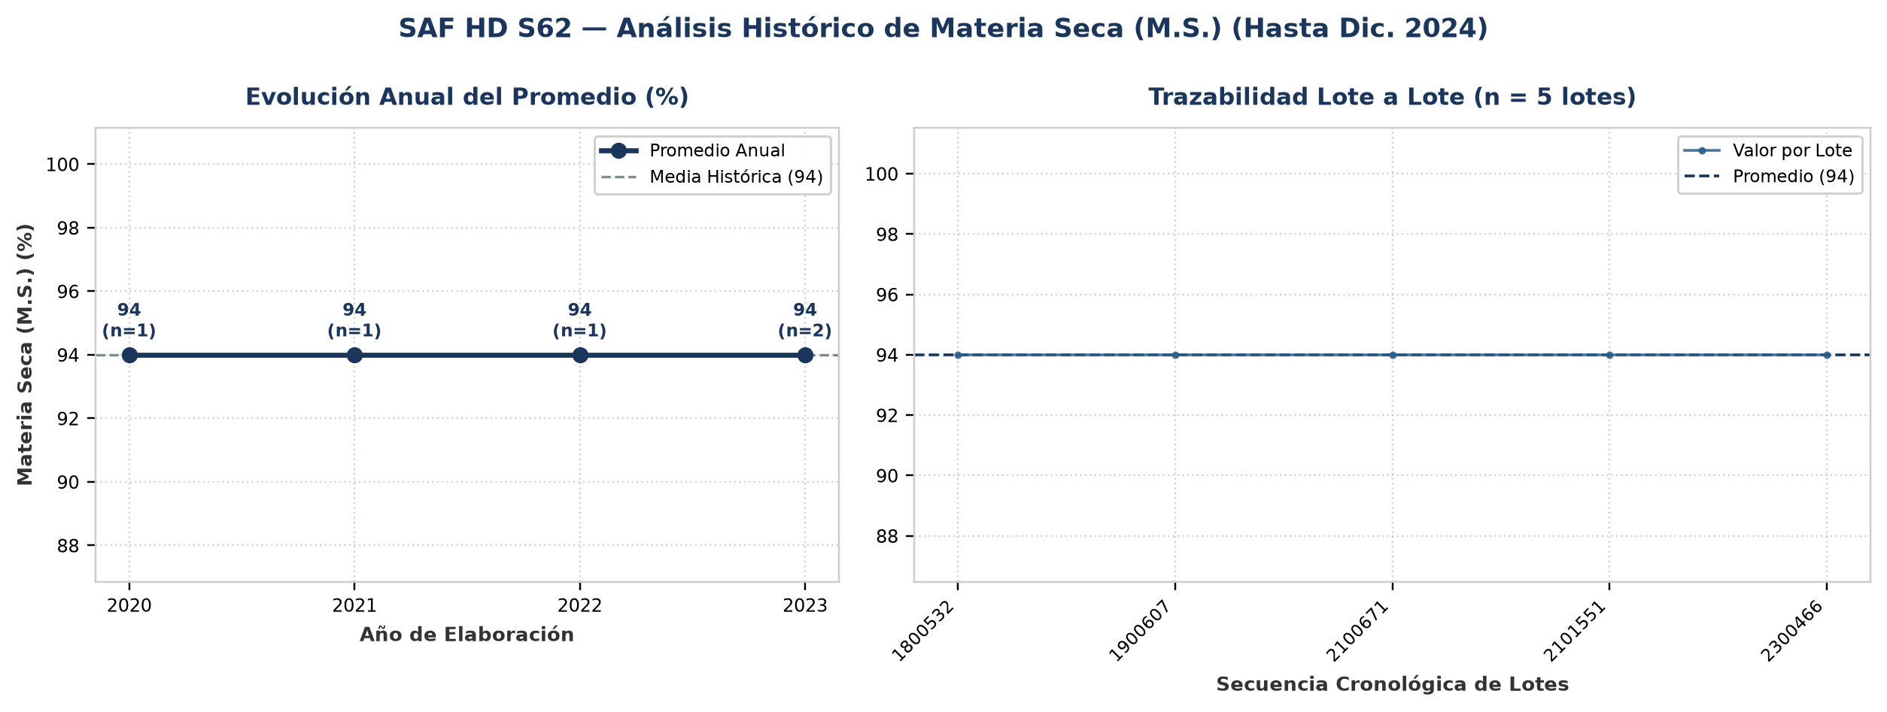
Evolución y tendencia: Sobre un total de 5 lotes únicos evaluados (2020–2023), el parámetro Materia Seca (M.S.) registró una media histórica de 94 % (±0 %; CV = 0%), con mínimo de 94 % (Lote 1800532) y máximo de 94 % (Lote 1800532). La trayectoria interanual muestra un comportamiento general estable entre puntas (2020: 94 % vs. 2023: 94 %; variación neta de 0%). Comparando la etapa inicial (2020–2021: media 94 %) frente a la etapa reciente (2022–2023: media 94 %), el promedio se mantiene consistente sin saltos abruptos de nivel. Promedios anuales: 2020: 94 % (n=1), 2021: 94 % (n=1), 2022: 94 % (n=1), 2023: 94 % (n=2).
Detección de anomalías: No se registraron anomalías ni valores atípicos fuera del umbral estadístico (±2σ); el 100% de los lotes se mantuvo dentro de la banda normal de proceso.
▪ Proteínas (/M.S.) (%)
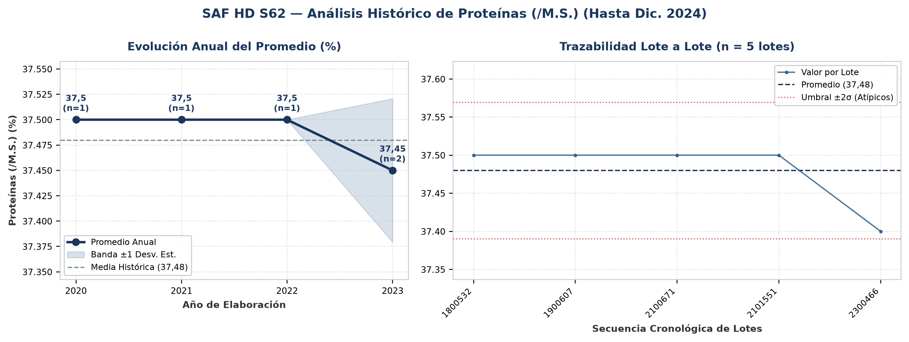
Evolución y tendencia: Sobre un total de 5 lotes únicos evaluados (2020–2023), el parámetro Proteínas (/M.S.) registró una media histórica de 37,48 % (±0,045 %; CV = 0,1%), con mínimo de 37,4 % (Lote 2300466) y máximo de 37,5 % (Lote 1800532). La trayectoria interanual muestra un comportamiento general estable entre puntas (2020: 37,5 % vs. 2023: 37,45 %; variación neta de -0,1%). Comparando la etapa inicial (2020–2021: media 37,5 %) frente a la etapa reciente (2022–2023: media 37,475 %), el promedio se mantiene consistente sin saltos abruptos de nivel. Promedios anuales: 2020: 37,5 % (n=1), 2021: 37,5 % (n=1), 2022: 37,5 % (n=1), 2023: 37,45 % (n=2).
Detección de anomalías: No se registraron anomalías ni valores atípicos fuera del umbral estadístico (±2σ); el 100% de los lotes se mantuvo dentro de la banda normal de proceso.
▪ P2O5 (/M.S.) (%)
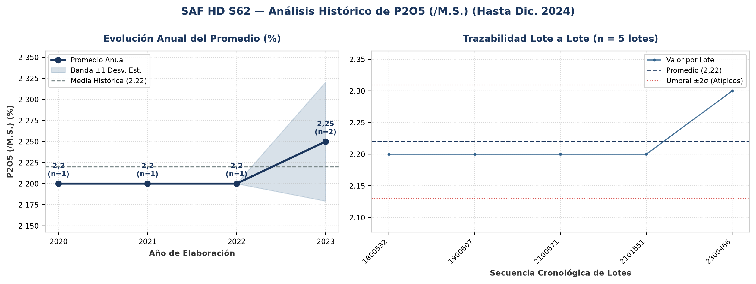
Evolución y tendencia: Sobre un total de 5 lotes únicos evaluados (2020–2023), el parámetro P2O5 (/M.S.) registró una media histórica de 2,22 % (±0,045 %; CV = 2%), con mínimo de 2,2 % (Lote 1800532) y máximo de 2,3 % (Lote 2300466). La trayectoria interanual muestra un comportamiento general estable entre puntas (2020: 2,2 % vs. 2023: 2,25 %; variación neta de 2,3%). Comparando la etapa inicial (2020–2021: media 2,2 %) frente a la etapa reciente (2022–2023: media 2,225 %), el promedio se mantiene consistente sin saltos abruptos de nivel. Promedios anuales: 2020: 2,2 % (n=1), 2021: 2,2 % (n=1), 2022: 2,2 % (n=1), 2023: 2,25 % (n=2).
Detección de anomalías: No se registraron anomalías ni valores atípicos fuera del umbral estadístico (±2σ); el 100% de los lotes se mantuvo dentro de la banda normal de proceso.
▪ Humedad / Pérdida por Desecación (%)
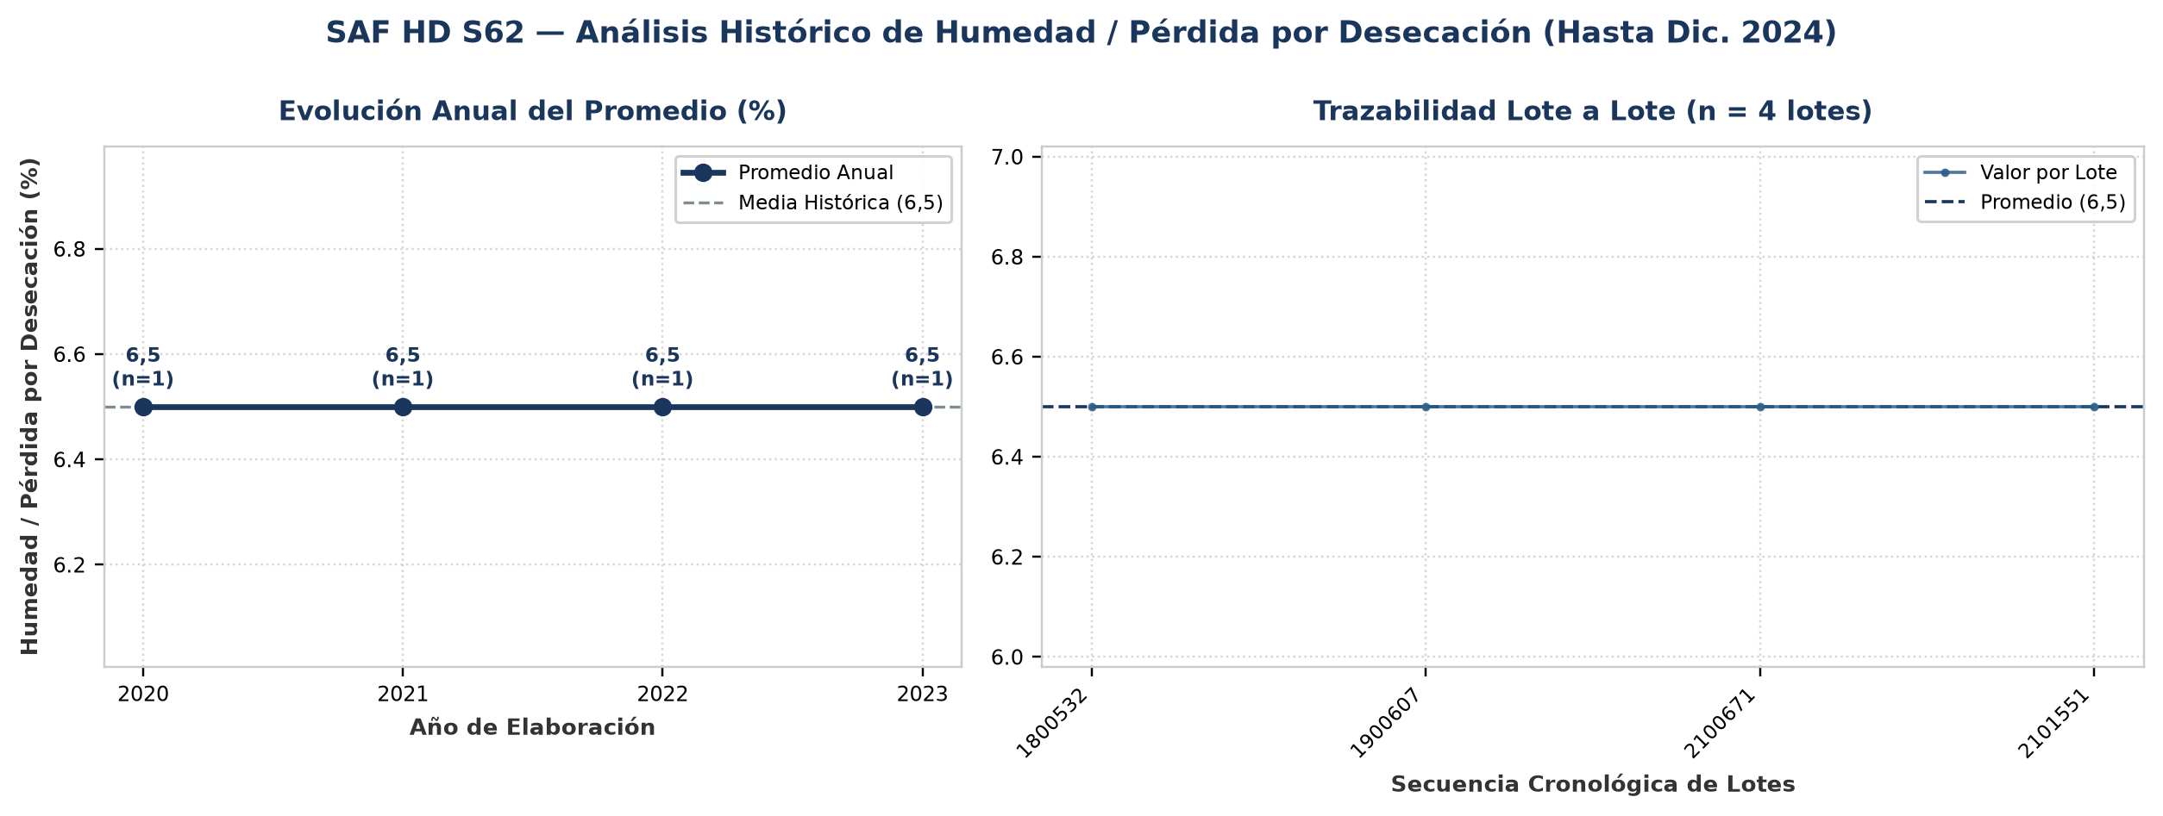
Evolución y tendencia: Sobre un total de 4 lotes únicos evaluados (2020–2023), el parámetro Humedad / Pérdida por Desecación registró una media histórica de 6,5 % (±0 %; CV = 0%), con mínimo de 6,5 % (Lote 1800532) y máximo de 6,5 % (Lote 1800532). La trayectoria interanual muestra un comportamiento general estable entre puntas (2020: 6,5 % vs. 2023: 6,5 %; variación neta de 0%). Comparando la etapa inicial (2020–2021: media 6,5 %) frente a la etapa reciente (2022–2023: media 6,5 %), el promedio se mantiene consistente sin saltos abruptos de nivel. Promedios anuales: 2020: 6,5 % (n=1), 2021: 6,5 % (n=1), 2022: 6,5 % (n=1), 2023: 6,5 % (n=1).
Detección de anomalías: No se registraron anomalías ni valores atípicos fuera del umbral estadístico (±2σ); el 100% de los lotes se mantuvo dentro de la banda normal de proceso.
4. Anexo: Base de Datos Consolidada de Certificados (5 Lotes)
Lote | Año | Fecha | Materia Seca (M.S.)  (%) | Proteínas (/M.S.)  (%) | P2O5 (/M.S.)  (%) | Humedad / Pérdida por Desecación  (%) | Cliente
1800532 | 2020 | 14/02/2020 | 94 | 37,5 | 2,2 | 6,5 | Fermentis
1900607 | 2021 | 04/01/2021 | 94 | 37,5 | 2,2 | 6,5 | Fermentis
2100671 | 2022 | 04/01/2022 | 94 | 37,5 | 2,2 | 6,5 | Fermentis
2101551 | 2023 | 06/01/2023 | 94 | 37,5 | 2,2 | 6,5 | Fermentis
2300466 | 2023 | 20/04/2023 | 94 | 37,4 | 2,3 | - | Fermentis

